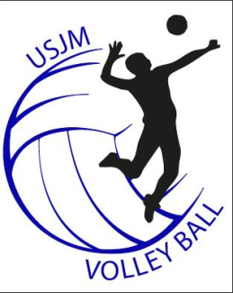
AUTORISATION PARENTALE
SAISON 2023/2024

NOM de l’enfant : …………..………………. PRENOM de l’enfant : …………………

Je soussigné(e) M, Me, …………………….………………………
responsable légal(e) de l’enfant ………….………………….……….
autorise les responsables de la section USJM Volley Ball (entraineurs ou dirigeants) à prendre le cas échéant, toutes mesures (hospitalisations, urgence) rendues nécessaires par l’état de l’enfant sus-mentionné.
Signaler en rouge les contre-indications médicales ou problèmes particuliers (allergie, asthme, etc) :
……………………………………………………………………………………..
……………………………………………………………………………………..
  Autorise que mon enfant soit véhiculé en cas d’impossibilité de ma part dans le ou les véhicules mis à disposition par les dirigeants, ou des accompagnateurs bénévoles pour les déplacements effectués dans le cadre de la pratique du volley (matchs, stages, entraînements, tournois etc).
  N’autorise pas que mon enfant soit transporté en cas d’impossibilité de ma part pour les différents déplacements.
  Autorise mon enfant à quitter seul le gymnase.
  N’autorise pas mon enfant à quitter seul le gymnase.

Personne à contacter en cas d’accident :…………………….
Tel :…………………………..

AUTORISATION AUDIO-VISUELLE
  Autorise mon enfant à être photographié par les dirigeants du club ou photographes.
(Photos utilisées à des fins pédagogiques et sportives par les dirigeants).
  N’autorise pas mon enfant à être photographié par les dirigeants du club ou photographes.
  Autorise le club à faire figurer les photos sur son site internet, celui de la ville, ou sur des publications du club ou de la ville.
  N’autorise pas le club à faire figurer les photos sur son site internet, celui de la ville, ou sur des publications du club ou de la ville.

Fait à MITRY-MORY le :
Signature :

